***Actividad práctica N°1***

“Manejo de comandos básicos de Linux”

*Diseñado por Jorge Quintui<3.*

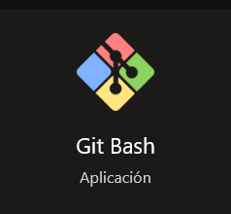

Nota: Recuerda utilizar la terminal integrada de git (GIT BASH)

***Consideraciones:***

1. Debe instalar git y usar la terminal integrada git bash.
2. Cada uno de los pasos debe hacerse vía comandos (en lo posible).
3. Cada paso debe estar evidenciado por capturas de pantalla.
4. Enviar la actividad al correo “***4lequinn@gmail.com***” con el asunto “ACT1_IA_GIT&GITHUB_***NOMBRE***_***APELLIDO***”.

*Ejem (ACT1_IA_GIT&GITHUB _JORGE_QUINTUI)*

***Nombre:***

***Fecha:***

1. Crea un directorio con el nombre “repositorio_local” en el escritorio y accede a él.
2. Crea la siguiente ruta de directorios

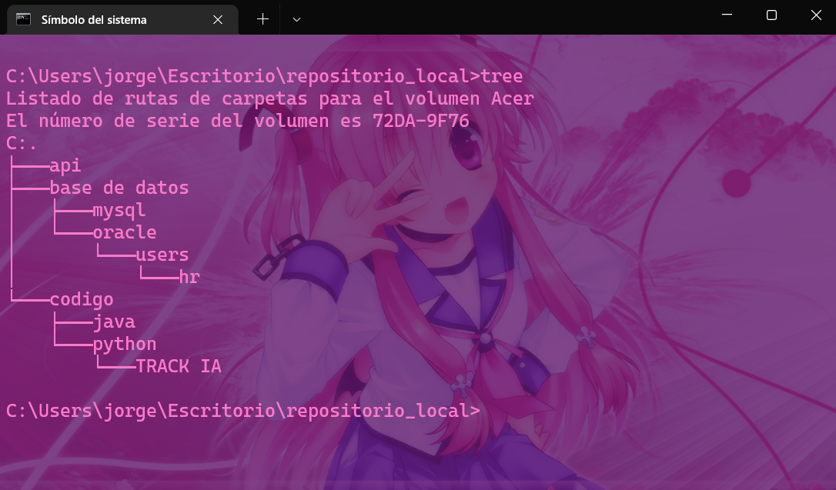

1. Muestra en la ruta donde te encuentras.
2. Accede al directorio “TRACK IA” y crea un archivo Python llamado “script.py”.
3. Edita el archivo recién creado y crea un programa en Python que solicite al usuario 2 números que serán sumados y debe imprimir el resultado de la suma, salga del archivo guardando los cambios.
4. Liste el contenido del archivo script.py.
5. Ejecute el archivo Python

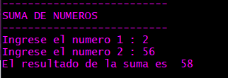

(Foto de referencia)

1. Mueva el script un directorio hacia atrás (El script debe encontrarse dentro de la carpeta Python).
2. Dentro del directorio “TRACK IA” cree un archivo txt llamado “uwu.txt” que dentro contenga su nombre y apellido.
3. Liste el contenido del archivo “uwu.txt”.

***¡Mucho Éxito!***

